«НАД НАМИ ВЕЕТ СЛАВЫ ДЫМ…»

Литературно-историческая гостиная, посвященная годовщине Бородинского сражения.

Цели: развитие познавательного интереса к истории Отечества;
Задачи: расширение представления детей об Отечественной войне 1812года;
-воспитание у обучающихся чувства патриотизма и гордости за свое Отечество;
-формирование активной жизненной позиции.
Место проведения: школьный музей.
Целевая аудитория: обучающиеся школы-интерната 8-9 классов.
Оборудование: портреты полководцев, участников Бородинского сражения Отечественной войны 1812 года, схема-карта Бородинского сражения, компьютер, мультимедиапроектор.
Видео клипы «Марш героев 1812 года», «Полководцы Бородинского сражения», «Музей –панорама Бородинского сражения в Москве».

Ход мероприятия
В начале видео беседы просмотр видео клипа «Марш героев 1812 года».
Ведущий: Уважаемые ребята! Сегодня мы собрались, чтобы вспомнить об одном из великих событий истории нашего Отечества, победе русского народа в войне 1812 года над французской армией под командованием Наполеона. 7 сентября 2017 года исполнилось 218 лет со дня Бородинской битвы.
Отечественная война 1812года. Это было великое испытание для нашего народа и одна из самых славных страниц российской истории. Русская армия, во главе с великим полководцем Михаилом Илларионовичем Кутузовым, народ России, охваченный единым патриотическим чувством, отстояли честь и независимость своей страны, уничтожили армию Наполеона.

218 лет прошло со времени победы в той войне – первой в нашей истории, получившей название Отечественной

Мне о России надо говорить,
Да так, чтоб вслух стихи произносили,
Да так, чтоб захотелось повторить,
Сильнее всех имен сказать: Россия!

Историческая справка. Начало войны.

Главное сражение Отечественной войны 1812 года между русской армией под командованием генерала М. И. Кутузова и французской армией Наполеона I Бонапарта произошло 26 августа (7 сентября) у села Бородино близ Можайска, в 125 км на запад от Москвы.

Считается самым кровопролитным в истории среди однодневных сражений.
В этой грандиозной битве участвовало с обеих сторон около 300 тысяч человек при 1200 артиллерийских орудиях. При этом французская армия имела существенное численное превосходство — 130—135 тысяч человек против 103 тысяч человек в русских регулярных войсках.

Предистория

«Через пять лет я буду господином мира. Осталась одна Россия, но я раздавлю ее.» - с этими словами Наполеон и его 600-тысячная армия перешли российскую границу.

С начала вторжения французской армии на территорию Российской империи в июне 1812 года, русские войска постоянно отступали. Быстрое продвижение и подавляющее численное превосходство французов лишали возможности главнокомандующего русской армией, генерала-от-инфантерии Барклая-де-Толли, подготовить войска к сражению. Затянувшееся отступление вызвало общественное недовольство, поэтому император Александр I сместил Барклая-де-Толли и назначил главнокомандующим генерала-от-инфантерии Кутузова.
Однако и новый главнокомандующий избрал путь отступления. Стратегия, выбранная Кутузовым, была основана с одной стороны на изнурении противника, с другой — на ожидании подкреплений, достаточных для решающего сражения с армией Наполеона.
Вот как говорится о тех днях в поэме М. Ю. Лермонтова «Бородино» (отрывки читают обучающиеся)

6. И вот нашли большое поле:
Есть разгуляться где на воле!
Построили редут.
У наших ушки на макушке!
Чуть утро осветило пушки
И леса синие верхушки —
Французы тут как тут .

7. И только небо засветилось,
Все шумно вдруг зашевелилось,
Сверкнул за строем строй.
Полковник наш рожден был хватом:
Слуга царю, отец солдатам...
Да, жаль его: сражен булатом,
Он спит в земле сырой.
И молвил он, сверкнув очами:
«Ребята! не Москва ль за нами?
Умремте же под Москвой,
Как наши братья умирали!»
И умереть мы обещали,
И клятву верности сдержали
Мы в Бородинский бой.

22 августа (3 сентября) русская армия, отступавшая от Смоленска, расположилась у села Бородино, в 125 км от Москвы, где Кутузов решил дать генеральное сражение; откладывать его дальше было невозможно, так как император Александр требовал от Кутузова остановить продвижение императора Наполеона к Москве.

Замысел главнокомандующего русской армией Кутузова состоял в том, чтобы путём активной обороны нанести французским войскам как можно большие потери, изменить соотношение сил, сохранить российские войска для дальнейших сражений и для полного разгрома французской армии. В соответствии с этим замыслом был построен боевой порядок российских войск.

Боевой порядок русской армии был составлен из трёх линий: в первой располагались пехотные корпуса, во второй – кавалерия, в третьей – резервы. Артиллерия армии была равномерно распределена по всей позиции.

Позиция русской армии на Бородинском поле имела длину около 8 км и выглядела как прямая линия, идущая от Шевардинского редута на левом фланге через большую батарею на Красном холме, названную позднее батареей Раевского, село Бородино в центре, к деревне Маслово на правом фланге.

Правый фланг образовывала 1-я армия генерала Барклая-де-Толли в составе 3 пехотных, 3 кавалерийских корпусов и резервов (76 тысяч человек, 480 орудий), фронт его позиции прикрывала река Колоча. Левый фланг образовывала меньшая по численности 2-я армия генерала Багратиона (34 тысячи человек, 156 орудий). Кроме того, левый фланг не имел таких сильных естественных препятствий перед фронтом, как правый. Центр (высота у деревни Горки и пространство до батареи Раевского) занимали VI пехотный и III кавалерийский корпуса под общим начальством Дохтурова. В общей сложности 13 600 человек и 86 орудий.

Шевардинский бой
Прологом Бородинского сражения стал бой за Шевардинский редут 24 августа (5 сентября).

Здесь накануне был воздвигнут пятиугольный редут, который вначале служил частью позиции русского левого фланга, а после того, как левый фланг был отодвинут назад, стал отдельной передовой позицией. Наполеон приказал атаковать Шевардинскую позицию — редут мешал французской армии развернуться.

Чтобы выиграть время для инженерных работ, Кутузов приказал задержать противника у деревни Шевардино.

Редут и подступы к нему защищали легендарная 27-я дивизия Неверовского. Шевардино обороняли русские войска в составе 8 000 пехоты, 4 000 конницы при 36 орудиях.

Французская пехота и кавалерия общей численностью свыше 40 000 человек обрушились на защитников Шевардина.

С утра 24 августа, когда русская позиция слева еще не была оборудована, французы подступили к ней. Не успели французские передовые части подойти к деревне Валуево, русские егеря открыли по ним огонь.

Разгорелся ожесточенный бой в районе деревни Шевардино. В ходе него стало ясно, что противник собирается нанести главный удар по левому флангу русских войск, который защищала 2-я армия под началом Багратиона.

В ходе упорного боя Шевардинский редут был практически полностью разрушен.
Великая армия Наполеона потеряла в Шевардинском сражении около 5000 человек, приблизительно такие же потери понесла русская армия.

Сражение при Шевардинском редуте задержало французские войска и дало возможность русским войскам выиграть время для завершения оборонительных работ и построить укрепления на основных позициях. Шевардинский бой позволил также уточнить группировку сил французских войск и направление их главного удара.

Было установлено, что основные силы противника сосредотачиваются в районе Шевардина против центра и левого фланга русской армии. В этот же день Кутузов направил на левый фланг 3-й корпус Тучкова, скрытно расположив его в районе Утицы. А в районе Багратионовых флешей была создана надежная оборона. 2-я свободно-гренадерская дивизия генерала М. С. Воронцова заняла непосредственно укрепления, а 27-я пехотная дивизия генерала Д. П. Неверовского стала во второй линии позади укреплений
Бородинская битва

Накануне великой битвы

25 августа в районе Бородинского поля активных боевых действий не велось. Обе армии готовились к решающему, генеральному сражению, ведя разведку и возводя полевые укрепления. На небольшой возвышенности к юго-западу от деревни Семеновское были построены три укрепления, получившие название «Багратионовы флешы».

По древней традиции в русской армии готовились к решающему бою, как к празднику. Воины мылись, брились, одевали чистое белье, исповедовались и т. д.

Бородинская битва началась в 5 часов утра, в день Владимирской иконы Божией Матери, в тот день, когда Россия отмечает спасение Москвы от нашествия Тамерлана 1395 года.

Решающие бои развернулись за Багратионовы флеши и батарею Раевского, которыми французам удалось овладеть ценой больших потерь. В 6-м часу утра после непродолжительной канонады началась атака французов на Багратионовы флеши (флешами называли полевые укрепления, которые состояли из двух фасов длиной 20—30 м каждый под острым углом, угол вершиной был обращён к врагу). Но попали под картечный огонь и были отброшены фланговой атакой егерей.
В 8-м часу утра французы повторили атаку и захватили южную флешь.
Для 3-й атаки Наполеон усилил атакующие силы ещё 3 пехотными дивизиями, 3 кавалерийскими корпусами (до 35 000 человек) и артиллерией, доведя её численность до 160 орудий. Им противостояли около 20 000 русских войск со 108 орудиями.
После сильной артиллерийской подготовки французам удалось ворваться в южную флешь и в промежутки между флешами. Около 10 часов утра флеши были захвачены французами.
Тогда Багратион возглавил общую контратаку, в результате которой флеши были отбиты, а французы отброшены на исходный рубеж.

К 10 часам утра все поле над Бородиным уже покрылось густым дымом.
В 11-м часу утра Наполеон бросил в новую 4-ю атаку против флешей около 45 тысяч пехоты и кавалерии, и почти 400 орудий. Русские войска имели около 300 орудий, а по численности уступали противнику в 2 раза. В результате этой атаки 2-я сводно-гренадёрская дивизия М.С.Воронцова, учавствовавшая в Шевардинском сражении и выдержавшая 3-ю атаку на флеши, сохранила в своём составе около 300 человек из 4 000.

Потом в течение часа последовало ещё 3 атаки со стороны французских войск, которые были отбиты. В 12-м часу дня, во время 8-й атаки, Багратион, видя, что артиллерия флешей не может остановить движение французских колонн, возглавил всеобщую контратаку левого крыла, общая численность войск которого составляла приблизительно лишь 20 тысяч человек против 40 тысяч со стороны противника. Завязался жестокий рукопашный бой, который продолжался около часа. За это время массы французских войск были отброшены к Утицкому лесу и находились на грани поражения. Перевес склонялся на сторону русских войск, но во время перехода в контратаку раненый осколком ядра в бедро Багратион упал с лошади и был вывезен с поля битвы. Весть о ранении Багратиона мгновенно пронеслась по рядам русских войск и подорвала боевой дух русских солдат. Русские войска стали отступать. (Прим. Багратион скончался от заражения крови 12 (25) сентября 1812 г.)
После этого командование левым флангом принял генерал Д.С. Дохтуров. Французские войска были обескровлены и неспособны атаковать. Русские войска были сильно ослаблены, но они сохраняли боеспособность, что выявилось в ходе отражения атаки свежих сил французов на Семёновское.
В общей сложности в боях за флеши приняло участие около 60 000 французских войск, из них было потеряно около 30 000, около половины — в 8-й атаке.

Французы сражались в боях за флеши ожесточённо, но все их атаки, кроме последней, отражались значительно меньшими силами русских. Концентрацией сил на правом фланге Наполеон обеспечил 2—3-кратное численное превосходство в боях за флеши, благодаря чему, а также вследствие ранения Багратиона, французам всё же удалось отодвинуть левое крыло русской армии на расстояние около 1 км. Этот успех не привёл к тому решительному результату, на который рассчитывал Наполеон.

Направление главного удара «Великой армии» сместилось с левого фланга в центр русской линии, на Курганную батарею.

Батарея Раевского
Последние схватки Бородинского сражения под вечер произошли у батареи Раевского и Утицкого кургана.

Высокий курган, находившийся в центре русской позиции, господствовал над окружающей местностью. На нём была установлена батарея, располагавшая к началу боя 18 орудиями. Оборона батареи возлагалась на 7-й пехотный корпус генерал-лейтенанта Н.Н.Раевского, состоявший из 11 тыс. штыков.

Около 9 часов утра, в разгар боя за Багратионовы флеши, французы начали первую атаку на батарею Раевского. На батарее произошёл кровопролитнейший бой.

Потери с обоих сторон были огромные. Ряд частей с обеих сторон потеряли большую часть состава. Корпус генерала Раевского потерял свяше 6 тыс. человек. А, например, французский пехотный полк Бонами, сохранил в своих рядах после боя за батарею Раевского 300 человек из 4100. Батарея Раевского за эти потери получила от французов прозвище «могила французской кавалерии». Ценой огромных потерь (командующий французской кавалерией генерал и его соратники пали на Курганной высоте), французские войска в 4-м часу дня взяли штурмом батарею Раевского.

Однако взятие Курганной высоты не привело к снижению устойчивости русского центра. То же относится к флешам, которые являлись лишь оборонительными сооружениями позиции левого фланга русской армии.

Окончание битвы
После занятия французскими войсками батареи Раевского битва стала затихать. На левом фланге французы проводили безрезультатные атаки против 2-й армии Дохтурова. В центре и на правом фланге дело ограничивалось артиллерийской перестрелкой до 7 часов вечера.
Вечером 26-го августа, к 18 часам, Бородинское сражение окончилось. Атаки остановились по всему фронту. До самой ночи продолжалась только артиллерийская перестрелка и ружейный огонь в передовых егерских цепях.

Итоги Бородинского сражения

Каковы же были итоги этой кровопролитнейшей из битв? Очень печальные для Наполеона, ибо здесь не было победы, которой в течение целого дня тщетно ждали от него все приближенные. Наполеон итогами битвы был разочарован: «Великая армия» смогла заставить русские войска на левом фланге и центре отступить всего на 1–1,5 км. Русская армия сохранила целостность позиции и свои коммуникации, отразила множество французских атак, сама при этом контратаковала. Артиллерийская дуэль при всей своей продолжительности и ожесточённости не дала преимуществ ни французам, ни русским. Французские войска захватили основные опорные пункты русской армии – батарею Раевского и Семёновские флеши. Но укрепления на них были практически полностью разрушены, и к исходу сражения Наполеон приказал их оставить и отвести войска на исходные позиции. Пленных было захвачено мало (как и орудий), русские солдаты унесли с собой большую часть раненых товарищей. Генеральное сражение оказалось не новым Аустерлицом, а кровавым побоищем с неясными результатами.

Возможно, в тактическом плане Бородинское сражение стало очередной победой Наполеона – он вынудил русскую армию отступить и отдать Москву. Однако в стратегическом плане – это была победа Кутузова и русской армии. В кампании 1812 года произошел коренной перелом. Русская армия выдержала битву с сильнейшим противником и её боевой дух только окреп. Вскоре будут восстановленны и её численность, материальные ресурсы. Армия же Наполеона упала духом, потеряла способность побеждать, ореол непобедимости. Дальнейшие события только подтвердят правоту слов военного теоретика Карла Клаузевица, который заметил, что «победа заключается не просто в захвате поля сражения, а в физическом и моральном разгроме сил противника».

Позже, находясь в изгнании, поверженный французский император Наполеон признал: «Из всех моих сражений самое ужасное то, что я дал под Москвой. Французы показали себя в нем достойными одержать победу, а русские – называться непобедимыми».

Численность потерь русской армии в Бородинском сражении составило 44-45 тысяч человек. Французы, по некоторым оценкам, потеряли около 40-60 тысяч человек. Особенно тяжелы были потери в командном составе: в русской армии убиты и смертельно ранены 4, ранены и контужены 23 генерала; в Великой армии убиты и умерли от ран 12 генералов, ранены один маршал и 38 генералов.

Бородинское сражение является одним из самых кровопролитных сражений XIX века и наиболее кровопролитным изо всех, бывших до него. По самым скромным оценкам совокупных потерь, каждый час на поле погибало 2 500 человек. Неслучайно Наполеон назвал битву под Бородино своим самым великим сражением, хотя его результаты более чем скромны для привыкшего к победам великого полководца.

Главным достижением генерального сражения при Бородине стало то, что Наполеон не сумел разгромить русскую армию. Но в первую очередь Бородинское поле стало кладбищем французской мечты, той беззаветной веры французского народа в звезду своего императора, в его личный гений, которая лежала в основе всех достижений Французской империи.

3 октября 1812 года английские газеты «Курьер» и «Таймс» опубликовали донесение английского посла Каткара из Петербурга, в котором он сообщил, что армии его императорского величества Александра I одержали победу в самой упорной битве при Бородине. В течение октября «Таймс» 8 раз писала о Бородинской битве, называя день сражения «грандиозным памятным днём в русской истории» и «фатальной битвой Бонапарта». Английская посол и пресса не рассматривали отступление после сражения и оставление Москвы как результат сражения, понимая влияние на эти события невыгодной для России стратегической обстановки.

За Бородино Кутузов получил чин генерал-фельдмаршала и 100 тыс. рублей. Багратиону царь пожаловал 50 тыс. рублей. За участие в Бородинской битве каждому солдату было выдано по 5 серебряных рублей.
В Бородинском сражении, которое длилось 15 часов, приняли участие 240 тысяч человек (110 тысяч россиян и 130 тысяч – армии Наполеона). За один день ранено и погибло 100 тысяч человек. В этом сражении не было ни победителя, ни побежденного: обе стороны имели и потери, и трофеи. Французская армия уже не могла победить россиян, а русская армия была еще не в силах разгромить французов.

После отхода русских войск от села Бородино встал вопрос о судьбе Москвы, и М.И. Кутузов на военном совете принял решение оставить столицу без боя, вопреки мнению большинства генералов.
Кутузов говорил: “С потерей Москвы еще не потеряна Россия. Но коль уничтожится армия, погибли Москва и Россия…Властью, данной мне государем и Отечеством, повелеваю, повелеваю отступление”.

14. 14 сентября французы без боя вошли в Москву. Наполеон мечтал о том, что жители города будут встречать его как героя- победителя, но он ошибался. Город оказался пуст: большинство москвичей покинули его.

Наполеон объявил город трофеем, и Москва была отдана на разграбление.
Но с первых же дней пребывания французских войск в Москве начались пожары, охватившие почти весь город.
.Напрасно ждал Наполеон,
Последним счастьем упоённый,
Москвы коленопреклоненной
С ключами старого Кремля.
Нет, не пошла Москва моя
К нему с повинной головою.
Не праздник, не приемный дар,
Она готовила пожар
Нетерпеливому герою.

Через несколько дней после захвата Москвы Наполеон, спасаясь от огня, вынужден был покинуть Кремль. Бесславно уходили французы из Москвы Между тем М.И.Кутузов усиленно готовил контрнаступление. За месяц численность русской армии удвоилась, а конница увеличилась в четыре раза. Были созданы запасы оружия, обмундирования, продовольствия.
Французскую армию гнали все дальше и дальше от Москвы. При отступлении армия Наполеона несла огромные потери – солдаты страшно страдали от голода и холода (слайд 19).
Наполеон, вступив в войну с Россией в начале лета, рассчитывал одержать быструю победу, и его армия не была готова к русским холодам.
В конце декабря в городе Вильно прозвучал Манифест российского императора Александра I об окончании Отечественной войны. Там есть такие слова: «Какой пример храбрости, мужества, благочестия, терпения и твердости показала Россия!..»
Подвиг русских героев Отечественной войны 1812 года давно прославлен в нашей стране.

В 1968 году при въезде в Москву у Поклонной горы была установлена Триумфальная арка. Первоначально арка была деревянной, а позже была построена в камне. На арке выбиты слова М.И. Кутузова: “Славный год сей минул, но не пройдут и не умолкнут содеянные в нем громкие дела и подвиги ваши; потомство сохранит их в памяти своей. Вы кровию своей спасли Отечество. Храбрые и победоносные войска! Каждый из вас есть спаситель Отечества. Россия приветствует вас сим именем”.
В 2017 году наша страна отметила 205-летие Бородинской битвы – крупнейшего сражения Отечественной войны 1812 года, в котором русская армия под командованием М.И. Кутузова одержала победу над войском Наполеона, и которое оказало влияние на исход войны. Бородинское сражение осталось в памяти народа как символ стойкости и героизма в защите Родины, как олицетворение несокрушимости русского духа, нетленности русской славы и гордости за нашу Отчизну
Значение Бородинского сражения в сознании русского народа

Бородинское сражение продолжает занимать важное место в историческом сознании очень широких слоёв русского общества. Сегодня оно, наряду с подобными себе великими страницами русской истории, подвергается фальсификации со стороны лагеря русофобски настроенных деятелей, позиционирующих себя как «историков». Путём искажений действительности и подлогов в заказных публикациях они любой ценой, не считаясь с действительностью, пытаются довести до широких кругов мысль о тактической победе французов с меньшими потерями и о том, что Бородинское сражение не явилось торжеством русского оружия. Это происходит потому, что Бородинская битва, как событие, в котором проявилась сила духа русского народа, является одним из краеугольных кирпичей, складывающих Россию в сознании современного общества именно как великую державу. Расшатыванием этих кирпичей в течение всей новейшей истории России занимается русофобская пропаганда.
Москва! В дни страха и печали,
Храня священную любовь,
Недаром за тебя же дали
Мы нашу жизнь, мы нашу кровь.
Недаром в битве исполинской
Пришел народ сложить главу
И пал в равнине Бородинской,
Сказав: “Помилуй Бог Москву!”

Грозный день сей Бородинский
Им и нам в почет равно.
Славься битвой исполинской,
Славься ввек, Бородино!

Мне о России надо говорить,
Да так, чтоб вслух стихи произносили,
Да так, чтоб захотелось повторить,
Сильнее всех имен сказать: Россия!

8 сентября в России отмечается День воинской славы России - День Бородинского сражения русской армии под командованием М.И. Кутузова с французской армией (1812 год). Он учрежден Федеральным законом "О днях воинской славы и памятных датах России".
Бородинское сражение (во французской версии – "сражение на Москве-реке", фр. Bataille de la Moskowa) – крупнейшее сражение Отечественной войны 1812 года между русской и французской армиями. Сражение состоялось 7 сентября (26 августа по старому стилю) 1812 года у села Бородино, расположенного в 125 километрах западнее Москвы.

Русская армия насчитывала около 132 тыс. человек и 624 орудия, французская армия – 135 тыс. человек и 587 орудий.
Сражение закончилось неопределенным для обеих сторон результатом. Французские войска под командованием Наполеона не смогли одержать решающую победу над русскими войсками под командованием генерала Михаила Кутузова, достаточную для победы во всей кампании. Последовавшее отступление русской армии после сражения было продиктовано стратегическими соображениями и в конечном итоге привело к поражению Наполеона.

Наполеон позднее писал в мемуарах (в переводе Михневича):
"Из всех моих сражений самое ужасное то, которое я дал под Москвой. Французы в нем показали себя достойными одержать победу, а русские стяжали право быть непобедимыми... Из пятидесяти сражений, мною данных, в битве под Москвой выказано [французами] наиболее доблести и одержан наименьший успех".

Воспоминания Кутузова:
"Баталия 26 числа бывшая, была самая кровопролитнейшая из всех тех, которые в новейших временах известны. Место баталии нами одержано совершенно, и неприятель ретировался тогда в ту позицию, в которой пришел нас атаковать".
Викторина по теме занятия.
Вопрос | Ответ
«Мы были дети 1812 года. Жертвовать всем, даже жизнью, для  блага Отечества было влечением сердца» автор? | М. И. Муравьев-Апостол
Какое сражение Наполеон назвал «битвой гигантов»? | Бородинское сражение 26 августа 1812 года
В Бородинском сражении участвовали внук и правнуки М.В. Ломоносова. Кто они? | Это генерал Н.Н. Раевский и его сыновья Александр и Николай (правнуки М.В. Ломоносова) Как сказал Михаил Илларионович Кутузов, в течение  всего дня он «как храбрый и достойный генерал, с отличным мужеством  отражал неприятеля, подавая собою пример».
Когда началась Отечественная война 1812 года? | 24 июня; по старому  стилю 12-го
Сколько длилось нашествие французов? | Меньше шести с половиной  месяцев. 12. июня - 25 декабря 1812 г.
Когда состоялось Бородинское сражение? Сколько часов оно  длилось? Сколько человек участвовало в битве? | 26 августа (7 сентября)  1812 г.; 15 часов; свыше 250 тыс. человек с обеих сторон
Какие известные русские военачальники, хранившие и развивавшие  традиции суворовской школы, способствовали победе русской армии в войне  1812 года? | М. И. Кутузов, П. И. Багратион, М. Б. Барклай де Толпа, А. П.  Ермолов, Н. Н. Раевский, Д. С. Дохтуров
Кому принадлежат слова: «Лучше умереть на поле славы, нежели на  кровати»; «Счастье и наивеличайшая честь - носить русский мундир»? | М. И.  Кутузову.
Кому принадлежат знаменитые слова: «За нами Москва, умирать всем, но  ни шагу назад»? | Генералу Д. С. Дохтурову
Кто является яркими представителями партизанского движения в войне с  французами? | Д. В. Давыдов, Г. М. Курин, В. Кожина, Е. Четвертаков, А. С.  Фигнер, А. II. Сеславин, В. В. Орлов-Денисов.
Под какой фамилией кавалерист-девица Н. А. Дурова участвовала в  Бородинской битве? | Александров
Сколько будущих декабристов в офицерском звании сражались под  Бородином? Кто из них получил после сражения золотые шпаги с надписью  «За храбрость»? | 65 человек; П. И. Пестель, М. С. Лунин, В. Ф. Раевский, М.  Ф. Митьков, А. Ф. Бригген, А. А. Кавелин, П. К. Семенов.
Кто из будущих декабристов сыграл решающую роль в переговорах о  капитуляции Парижа и заключении мирного договора с Францией? | М. Ф.  Орлов.
Кто из русских дворян сжег свою усадьбу (и какую), чтобы она не  досталась французам? | Усадьбу Вороново поджег граф Ф. В. Ростопчин,  генерал-губернатор Москвы
Кто был послом России во Франции во время войны 1812 года? | А. Б.  Куракин
Кто из поэтов был участником войны 1812 года? | Д. В. Давыдов, Ф. Н.  Глинка, В. А. Жуковский, II. А. Вяземский
В каких стихотворениях А. С. Пушкин отразил тему Бородинского  сражения? | «Воспоминания в Царском Селе», «Наполеон», «Перед  гробницею святой», «Полководец»
Кто из участников войны написал о ней воспоминания? Как они  называются? | А. Вяземский «Воспоминания о 1812 годе»; С. Г.  Волконский «1812-й год»; Ф. Н. Глинка «Письма русского офицера»,  «Очерки Бородинского сражения»; Д. В. Давыдов «1812-й год. Дневник  партизанских действий»; Н. А. Дурова «Записки кавалерист-девицы»; А.  Ермолов «Записки»; П. А. Тучков «Мои воспоминания о 1812 годе
Кто из участников войны оставил серию рисунков об основных  сражениях Отечественной войны 1812 года? | А. И. Дмитриев-Мамонов,  поручик гусарского полка
Какие романы посвящены войне 1812 года и ее героям? | С. Н. Голубов  «Багратион»; Г. Данилевский «Сожженная Москва»; М. Н. Загоскин  «Рославлев, или Русские в 1812 году»; Н. Задонский «Денис Давыдов»; О. Н.  Михайлов «Кутузов», «Генерал Ермолов»; Л. И. Раковский «Кутузов»; И. И.  Рыленков «На старой смоленской дороге»; Л. Н. Толстой «Война и мир»; И.  Шевцов «Бородинское поле»
Где похоронен М. И. Кутузов? | В Казанском соборе в Санкт-Петербурге
Когда, кем и где был поставлен первый памятник героям Бородинской  битвы? | В 1820 г. по заказу М. М. Тучковой на месте гибели мужа А. А.  Тучкова на Бородинском поле построена церковь Спаса Нерукотворного
В каких сражениях прославилась русская армия в годы Отечественной  войны 1812 года | Бородинское, Смоленское, при Березине, под Тарутином
Какой храм был заложен (и когда) в честь героев Бородинского  сражения? Кто его автор? Какова его дальнейшая судьба? | Храм Христа  Спасителя. 1837г. Архитектор К. Тон. Разрушен в 30-е годы XX века, ныне  восстановлен
Какой орден, когда и кем был учрежден в честь великого полководца М.  И. Кутузова? | Орден І, II степени. Указами Президиума Верховного Совета  СССР от 29 июля 1942 г. (I и II степени) и от 8 февраля 1943 г. ( III степень  ордена
Назовите автора памятников М И. Кутузову и М. Б. Барклаю де Толли,  установленных в Санкт-Петербурге, в сквере перед Казанским собором.  Когда были открыты эти монументы? | Оба монумента - работы скульптора  Б. И. Орловского были открыты 25 декабря 1937 г. в день празднования 125- й годовщины изгнания французов из России
Знаете ли вы, сколько полотен входит в исторический цикл «1812 год»  В. В. Верещагина? Назовите картины, посвященные Бородину. | Исторический цикл «1812 год» состоит из 20 завершенных полотен; среди  них «Конец Бородинского боя», «Наполеон I на Бородинских высотах»
Назовите героя Отечественной войны 1812 года, автора элегии  «Бородинское поле». Какие его стихотворения вам известны? Назовите  русских поэтов, писавших ему дружеские послания. | Поэт-партизан Д. В.  Давыдов. А. С. Пушкин, Е. А. Баратынский, П. А. Вяземский, Н. М. Языков,  В. А. Жуковский, Ф. Н. Глинка
Назовите композитора, автора всемирно известного романса  «Соловей». С каким известным поэтом он сражался в рядах Ахтырского  гусарского полка и в одном партизанском отряде? | А. А. Алябьев; с Д. В.  Давыдовым.
Сколько портретов военачальников русской армии - участников  кампаний 1812-1814 годов - находится в Военной галерее Зимнего дворца?  Кем и когда созданы эти портреты? | 332 портрета написаны в 1819-1828 гг.  английским портретистом Джорджем Доу и его русскими помощниками - А.  В. Поляковым и В. А. Голике
Назовите ряд ополченцев Отечественной войны 1812 года - известных  писателей. Какие из их произведений, отразивших эпизоды Отечественной  войны 1812 года, вы знаете? | А. А. Шаховской «Крестьяне, или Встреча  незваных», М. Н. Загоскин «Рославлев, или Русские в 1812 году»; И. И.  Лажечников «Походные записки русского офицера»
Назовите имена известных поэтов, вступивших в Московское ополчение  1812 года и участвовавших в битве при Бородине. Какие их произведения вам  знакомы? | П. А. Вяземский, В. А. Жуковский
Знаете ли вы имена создателей проекта здания музея-панорамы  «Бородинская битва» в Москве? Назовите автора панорамы «Бородинская  битва». | Создатели проекта: архитекторы А. Р. Корабельникова, С. И.  Кучанов, А. Кузьмин и инженер-конструктор К). Е. Аврутин; автор  панорамы - мастер панорамной живописи академик Ф. А. Рубо.
Назовите имя известного скульптора, создавшего памятник М. И.  Кутузову, который установлен на площади Победы в Москве. | Н. В.  Томский.
Кому из генералов, героев Бородина, посвятил свое стихотворение  «Полководец» Л. С. Пушкин? | М. Б. Барклай де Толли
Шевардинский редут – это | это памятник воинам не только 1812 года. На нем и  теперь еще видны стрелковые ячейки советских бойцов. С западной стороны  редута сохранились на бруствере остатки наблюдательного пункта  командира батальона. В октябре 1941 года здесь трое суток героически  держали оборону артиллеристы под командованием старшего лейтенанта Н.  Нечаева и батальон пехоты во главе с капитаном В. Щербаковым
Кому А.С. Пушкин посвятил следующие строки:  Тебе, певцу, тебе, герою!  Не удалось мне за тобою  При громе пушечном, в огне  Скакать на бешеном коне.  Наездник смирного Пегаса,  Носил я старого Парнаса  Из моды вышедший мундир;  Но и по этой службе трудной,  И тут, о, мой наездник чудный,  Ты мой отец и командир.  Вот мой Пугач: при первом взгляде  Он виден - плут, казак прямой!  В передовом твоем отряде  Урядник был бы он лихой. | Денис Васильевич Давыдов – организатор партизанского движения
Стихотворения о войне 1812 года | 1.Напрасно ждал Наполеон,  Последним счастьем упоенный,  Москвы коленопреклоненной  С ключами старого Кремля:  Нет, не пошла Москва моя  К нему с повинной головою.  Не праздник, не приемный дар,  Она готовила пожар  Нетерпеливому герою.  А. С. Пушкин «Евгений Онегин».  Москва, Москва!., люблю тебя как сын,  Как русский, - сильно, пламенно и нежно!  Люблю священный блеск твоих седин  И этот Кремль зубчатый, безмятежный.  Напрасно думал чуждый властелин  С тобой, столетним русским великаном,  Померяться главою и обманом  Тебя низвергнуть. Тщетно поражал  Тебя пришлец: ты вздрогнул - он упал!  Вселенная замолкла... Величавый,  Один ты жив, наследник нашей славы!  М. Ю. Лермонтов «Сашка»  .. .Хвала тебе, наш бодрый вождь,  Герой под сединами!  Как юный ратник, вихрь и дождь,  И труд он делит с нами.  О, сколь с израненным челом  Пред строем он прекрасен!  И сколь он хладен пред врагом,  И сколь врагу ужасен!  О диво! Се орел пронзил  Над ним небес равнины…  Могущий вождь главу склонил  Ура! кричат дружины.  В. А. Жуковский «Певец во стане русских воинов»  ...И мчится тайною тропой Воспрянувший с долины  битв Наездников веселый рой  На отдаленные ловитвы.  Как стая алчущих волков,  Они долинами витают:  То внемлют шороху, то вновь Безмолвно рыскать  продолжают.  Начальник, в бурке на плечах,  В косматой шапке кабардинской,  Горит в передовых рядах  Особой яростью воинской…  Давно не знаем им покой,  Привет родни, взор девы нежный;  Его любовь - кровавый бой,  Родня - донцы, друг - конь надежный  Д. В. Давыдов «Партизан»
Участниками войны 1812 года были | Участником войны 1812 года был Александр Сергеевич  Грибоедов, Подпрапорщиком Семеновского полка начал войну Петр Яковлевич Чаадаев - мыслитель, публицист, автор составивших эпоху в  развитии русской мысли «Философических писем». Он участвовал во всех  сражениях: под Бородином, Тарутином, при Малоярославце, Люцене,  Бауцене, под Кульмом, Лейпцигом.  В ополчение поступил и поэт Александр Федорович Воейков.  Он принимал участие в действиях партизанских отрядов под Москвой, в  Тарутинском сражении.
Кто из писателей и поэтов участвовал в Отечественной войне 1812 года и оставил об этом литературные произведения (стихи, поэмы, рассказы, романы, мемуары, записки и т.п.)? | Батюшков Константин Николаевич (1787 – 1855) – русский поэт. В 1812 году находился в Петербурге, позже участвовал в Парижском походе. (Стихотворение «Переход через Рейн» и «Послание к Дашкову»).  Богданович Модест Иванович (1805 – 1882) – русский генерал, историк и военный писатель. Автор многих работ по истории Отечественной войны 1812 года, в том числе «Истории Отечественной войны 1812 года».  Висковатов С.И. пьеса «Всеобщее ополчение».  Воейков Александр Фёдорович (1779 - 1839) – поэт, журналист, критик. В 1812 году вступил в ополчение и служил при штабе М.И. Кутузова, оставался в армии до изгнания наполеоновских войск из России. («Князю Голенищеву - Кутузову Смоленскому» - во время пребывания в действующей армии).  Волконский Сергей Григорьевич (1788 – 1865) – князь, декабрист. Участник Отечественной войны 1812 года. Автор книги «Записки».  Вяземский Пётр Андреевич (1792 - 1878) – известный в своё время поэт и критик. Друг Пушкина. В начале войны 1812 года поступил в военное ополчение, участвовал в Бородинском сражении. Автор «Воспоминаний о 1812 годе» и нескольких стихотворений, посвящённых Отечественной войне 1812 года.  Глинка Сергей Николаевич (1766 – 1847) – русский писатель. В Отечественную войну 1812 года находился в ополчении. Автор «Записок о 1812 годе» и «Записок о Москве».  Глинка Фёдор Николаевич (1786 – 1880) – известный поэт, публицист, военный писатель и декабрист, участник первой войны с Наполеоном (1805 – 1806). Адъютант Милорадовича, Ф. Глинка участвовал при сражении под Аустерлицем. В 1808 году он издал «Письма русского офицера» об этой войне. В 1812 году поступил волонтёром в русскую армию, отступающую к Бородину. Вместе с армией дошел до Тарутина. В 1812-1813 годах в журналах появились новые «Письма русского офицера о войне отечественной и о заграничной 1812-1813 года». Книга Ф. Н. Глинки была одной из самых читаемых книг а России в эпоху борьбы и победы над Наполеоном. (После 1812 года - «Очерки Бородинского сражения»).  Голицын Александр Борисович (1792 – 1865) – автор «Записок о войне 1812 года».  Давыдов Денис Васильевич (1784 – 1839) – русский генерал-лейтенант. В Отечественную войну 1812 года в чине полковника находился в Ахтырском гусарском полку. Известный поэт и приятель А.С. Пушкина. Автор знаменитого «Дневника партизанских действий» и многих статей, посвящённых Отечественной войне 1812 года, автор «Военных записок».  Дурова Надежда Андреевна – прозаик, первая в России женщина-офицер – книга «Кавалерист-девица. Происшествие в России» («Военные записки кавалерист-девицы»).  Жуковский Василий Андреевич (1783 – 1852) – замечательный русский поэт. Автор известного стихотворения «Певец во стане русских воинов», где прославляются герои войны и любимая отчизна.
«Москва… как много в этом звуке  Для сердца русского слилось!..  Как много в нем отозвалось!» -  Кто автор этих поэтических строк? Как называется стихотворение? | А.С.Пушкин «Евгений Онегин» Глава 7, строфа XXXVI
О каком заслуженном полководце 1812 года идет речь в стихотворении А.С. Пушкина «Полководец»? | Барклай де Толли Михаил Богданович (1761 – 1818)
Назовите 4 басни И. А. Крылова, посвященных Отечественной войне 1812 года, о каких событиях в них повествуется? | Басни Ивана Андреевича Крылова, посвященные Отечественной войне 1812 года: «Кот и повар», «Раздел», «Ворона и Курица», «Волк на псарне», «Обоз», «Щука и Кот»
Кого из знаменитых поэтов во время Отечественной войны 1812 года М.И.Кутузов назначил чиновником по особым поручениям при Главной квартире? Какое стихотворение этого поэта повествует о «грозе12 года», о судьбе каких героев рассказывает поэт (перечислите)? | Во время Отечественной войны 1812 года Кутузов назначил В.А. Жуковского чиновником по особым поручениям при Главной квартире. О «грозе 1812 года» повествует стихотворение Жуковского «Певец во стане русских воинов», где звенящими хвалами осыпаны русские герои: Кутузов, Ермолов, Раевский, Коновницын, Платов, Багратион, Денис Давыдов и Андрей Кайсаров.
еречислите стихотворения Ф. Глинки, посвященные партизанам Отечественной войны 1812 года, чем прославился каждый из них? | Федор Николаевич Глинка написал стихотворения «Партизан Сеславин», «Партизан Давыдов», «Смерть Фигнера».  Сеславин – знаменитый партизан Отечественной войны, генерал-майор, был в театре военных действий с 1806 по 1814 г . сначала в должности адъютанта главнокомандующего Барклая де Толли, а с сентября 1812 года – одним из партизанских командиров. Был девять раз ранен и только на время излечения покидал фронт.  Денис Давыдов – партизанский командир, герой войны 1812 года.  Фигнер А.С. – партизанский командир во время войны 1812 года. Действовал в тылах наполеоновской армии близ немецкого города Дессау.
Кому посвящено стихотворение М. Цветаевой «Генералам Двенадцатого года»? Какова история создания этого стихотворения? В каком кинофильме звучал романс на стихи М.Цветаевой? | Стихотворение Марины Ивановны Цветаевой «Генералам Двенадцатого года» посвящено Александру Алексеевичу Тучкову, герою Отечественной войны 1812 года, погибшему на Бородинском поле. Это стихотворение Марина Цветаева написала в Феодосии в декабре 1913 года, во времена празднования 100-летней годовщины победы русского народа в Отечественной войне. Любимым героем юной и романтичной Цветаевой стал генерал А.А.Тучков, чей образ был даже запечатлен на лаковой карандашнице, которая всегда находилась на ее письменном столе. Эта карандашница стала своеобразным талисманом, ее Цветаева, куда бы ни ездила, всю жизнь перевозила с собой. Песня на стихи Марины Цветаевой и музыку Андрея Петрова звучит в фильме Эльдара Рязанова «О бедном гусаре замолвите слово…» (1980).
Назовите первую в России женщину – офицера? Какое литературное произведение о войне 1812года она оставила? | Первой женщиной-офицером в истории России стала Надежда Андреевна Дурова (1783–1866), которая служила под именем Александра Андреевича Александрова в регулярной русской армии. С 1806, выдав себя за мужчину, вступила в кавалерийский полк, участвовала в войнах с Францией в 1807 и 1812-14, ординарец М. И. Кутузова. Участница Бородинского сражения. В 1816 вышла в отставку в звании штаб-ротмистра. Впоследствии занялась писательским трудом, в основном мемуарным. Самым значительным своим произведением, описывающим грозное время Отечественной войны 1812 года являются автобиографические «Записки кавалерист-девицы» (1836-39), которые высоко оценили А. С. Пушкин и В. Г. Белинский.
Назовите поэтов - cовременников Дениса Васильевича Давыдова, оставивших о доблестном герое поэтические строки? | поэты-современники Дениса Давыдова посвятили ему немало поэтических строк. Ф. Глинка - стихотворение «Партизан Давыдов»; В.Жуковский - «Д.В. Давыдову» и строки из стихов «Певец во стане русских воинов» и «Бородинская годовщина»; К.Батюшков – из стихотворения «Мои пенаты»; С. Нечаев – стихотворение к портрету Д.В. Давыдова; А. Воейков – послание к Д.В.Давыдову; Ф. Толстой – надпись к портрету Давыдова; А. Пушкин – «Денису Давыдову», «Недавно я в часы свободы…», «Д.В.Давыдову»; П.Вяземский – «К партизану-поэту».
«Это – положительно русская «Илиада», обнимающая громадную эпоху, громадное событие – и представляющая историческую галерею великих лиц, списанных с натуры – живою кистью – великим мастером…» ( И.А.Гончаров). О каком произведении идет речь и кто его автор? | Лев Николаевич Толстой "Война и мир"
В каком году и где впервые было опубликовано стихотворение М.Ю.Лермонтова «Бородино»? В каком еще стихотворении поэт обращается к теме Бородинского сражения? | «Бородино» - первое стихотворение М.Ю. Лермонтова, отданное им самим в печать и появившееся с его подписью, написано как отклик на двадцатипятилетие Отечественной войны 1812 года. Здесь Лермонтов попытался воспроизвести бородинские события посредством рассказа очевидца, участника сражения. Для печати Лермонтов выбрал Пушкинский журнал «Современник», где и было опубликовано это стихотворение, но уже после смерти Пушкина, в 1837 году. Первое обращение к теме Бородинского сражения – стихотворение «Поле Бородина» - ранний вариант стихотворения о Бородинской битве.
В какой из дней 1812 года многоязычная «великая армия» Наполеона вторглась в пределы Российской империи? | 12 июня; (24 июня по старому стилю.)
Какой император правил Россией во время Отечественной войны 1812 года? | Александр I
За сколько дней Наполеон надеялся победить Россию? | За 20 дней; (Именно на столько дней он и взял с собой провианта.)
Через какую реку переправилась «Великая армия Наполеона», вторгаясь 12 июня 1812 года в пределы Российской империи? | Неман
Как называли Отечественную войну 1812 года французы? | Русская кампания
В 19-м веке в высшем обществе довольно часто встречались двойные фамилии. У Михаила Илларионовича Кутузова тоже была двойная фамилия. Какая? | Кутузов-Голенищев
Название какого русского города звучит в почётном княжеском титуле фельдмаршала М.И. Кутузова? | Смоленск; Города Смоленска – князь Смоленский
В каком месяце 1812 года пост главнокомандующего занял М.И. Кутузов? | 20 августа 1812 года
В каком возрасте Михаил Илларионович Кутузов возглавил русскую армию, сражавшуюся с Наполеоном? | Кутузову, который родился в 1745 году, было 67 лет, но он был бодр и активен
Кого сменил князь Кутузов на посту главнокомандующего русской армией в августе 1812 года? | Михаил Богданович Барклая-де-Толли.
Сражение за какой российский город происходило на Бородинском поле? | За Москву
Своим маршалам Наполеон говорил: «Если я возьму Киев, я возьму Россию за ноги. Если я овладею Петербургом, я возьму ее за голову. Заняв Москву, я …». Закончите фразу словами полководца. | Поражу ее в сердце
Самое главное сражение Отечественной войны 1812 года состоялось | При селе Бородино 26 августа 1812 года
В каком районе Московской области находится Бородинское поле? | Можайском
Какой российский военный деятель в 1812 году выбирал позицию для Бородинского сражения? | Полковник Фридрих Карлович Толь исполнял обязанности генерал-квартирмейстера объединенных армий. Был приглашен на военный совет в Филях, принимал активное участие во многих боевых эпизодах кампании 1812 года: Тарутино, Малоярославец, Вязьма, Красное. В конце 1812 года за отличие произведен в генерал-майоры. В заграничных кампаниях 1813-14 гг. он состоял при Александре I и в связи с участием в Лейпцигском сражении был произведен в генерал-лейтенанты.
Какое укрепление было построено перед Бородинским сражением в центре позиции русской армии? | Батарея Раевского 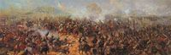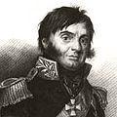Николай Николаевич Раевский
В какой деревне на подходе к Бородино Наполеон оборудовал свой штаб? | Валуево
Какая река протекает по историческому Бородинскому полю? | Колочь.  (Иногда ее называют Колоча, правый приток Москвы-реки. Река упоминается в художественных произведениях в связи с её местонахождением на Бородинском поле. Мост через реку Колочь после Бородинского сражения изображён на картине художника-баталиста Х. В. Фабера дю Фор
Сколько тысяч русских было перед Бородинской битвой? | 150.  (Французов было – 135 тысяч.)
Сколько часов продолжалась Бородинская битва? | 15 часов.  (Около 6 часов утра 26 августа началось знаменитое Бородинское сражение. Боевые действия продолжались до 9 часов вечера.)
Кто из русских генералов был смертельно ранен в Бородинском сражении и похоронен на Бородинском поле? | Петр Иванович Багратион 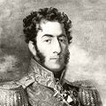
Что из перечисленного НЕ является полевым укреплением? а) Флешь;  б) Люнет;  в) Лафет;  г) Редут. | Лафет – часть орудия, на которой закрепляется ствол артиллерийского орудия
Кто был самым молодым генералом русской армии в Бородинском сражении? | Евгений Вюртембергский; В 1812 году ему было 25 лет.
Сколько братьев Тучковых были участниками Отечественной войны 1812 года? | 4  Николай Алексеевич Тучков 1-й - генерал-лейтенант российской армии, командир пехотного корпуса был смертельно ранен во время Бородинского сражения. Александр Алексеевич Тучков 4-й — российский командир, генерал-майор, погиб во время Бородинского сражения. В память братьев Тучковых названа улица в Москве.
Кто из участников войны 1812 года провёл свои детские годы в селе Бородине? | Село принадлежало родителям Дениса Давыдова
Бородинская (Замоскворецкая) битва считается самой … битвой позапрошлого века. Вставьте пропущенное слово. | Кровавой; Потери каждой из сторон составили по 40 тысяч убитыми, ранеными и пропавшими без вести
За какое сражение М. И. Кутузов получил чин генерал-фельдмаршала? | Бородинское 26 августа 1812 г
Кто из участников Бородинского сражения стал первым (в истории ордена Св. Георгия) полным Георгиевским кавалером? | Михаил Илларионович Кутузов
В Петербургской военно-инженерной академии М.И. Кутузов изучил французский, немецкий и латинский языки. Позже он овладел еще тремя языками: английским, шведским и... Назовите третий язык. | Турецкий
Михаил Илларионович говорил: «Перед сражением главное — …». Вставьте пропущенное слово | Выспаться; Если верить классику, он даже спал на военных советах: вспомните, например, описание совета в Филях в «Войне и мире» Л.Н. Толстого.
Как сказал о Кутузове Наполеон? | «Старый лис Севера», т.к. Одни из главных черт Кутузова-человека и военачальника были осторожность и хитрость
На совете в каком подмосковном селе в 1812 году Кутузов решил сдать Москву французам с целью сохранения армии? | 1 сентября 1812 года Фили  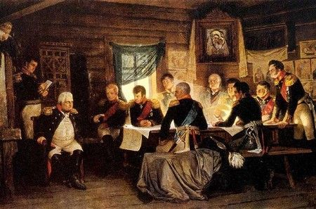
Что «напрасно ждал Наполеон» от «Москвы коленопреклонённой»? | Ключи; По традиции тех времён покорённый город должен был вручить завоевателю ключ от ворот города
Пожар, вызванный пребыванием французов в этом городе, был назван «великим». Он вынудил Наполеона отступать. Название этого города: | Москва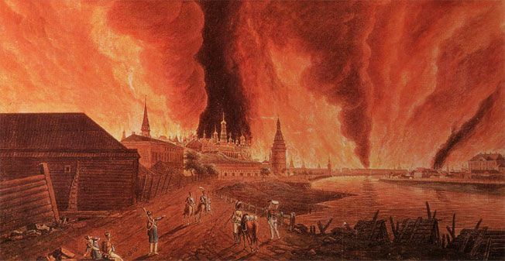  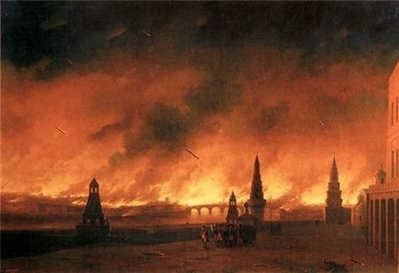
Какое явление природы в 1812 году помешало Наполеону взорвать Кремль? | Ливень; Отступая из Москвы, Наполеон приказал взорвать Кремль, но в ночь с 10 на 11 октября начался страшный ливень, помешавший осуществлению этих планов.
Кто из этих исторических личностей в августе 1812 года представил М.И. Кутузову «План партизанских действий»? | Денис Давыдов своим русским чутьем глубоко постиг народный, национально-освободительный характер этой войны. Кутузов выделил в распоряжение полковника Давыдова 50 гусаров Ахтырского гусарского полка и 80 казаков и благословил партизанскую войн
Этот командир партизанского отряда отличался безудержной храбростью. Еще во время отступления из Москвы он добился у Кутузова разрешения остаться в столице для совершения покушения на Наполеона. Переодевшись торговцем, он день за днем следил за штаб-квартирой Наполеона в Москве, попутно создав небольшой отряд городских партизан. Отряд по ночам громил караулы оккупантов. Совершить покушение на Наполеона ему не удалось, но свой опыт военного разведчика он успешно применил, возглавив партизанский отряд. Спрятав свою небольшую команду в лесу, сам командир в форме французского офицера выезжал на Можайскую дорогу, собирая разведывательные данные. Наполеоновским солдатам и в голову не могло прийти, что блестяще говорящий по-французски офицер – переодетый партизан. Как звали этого героя? | Александр Фигнер
Кто из этих русских поэтов является автором «Дневника партизанских действий 1812 года»? | Денис Давыдов;
«Отцом» какой войны называли Дениса Васильевича Давыдова? | Партизанской войны;
Название одной из государственных служб России впервые появилось как название народного ополчения в войне с Наполеоном. Что это за служба? | Милиция; От лат. militia – войско
Во время войны 1812 года в среде русского дворянства возросла потребность в преподавателях этой дисциплины. Какой? | Русский язык.  (Русское дворянство говорило в основном на французском языке, а во время войны говорить на улице по-французски стало небезопасно. Поэтому срочно пришлось учить родной язык
Какое звание имела кавалерист-девица Надежда Дурова, участница Бородинского сражения, в 1812 г.? | Подпоручик; При Бородине она защищала Семеновские флеши, где была контужена ядром в ногу. Позднее была произведена в чин поручика, служила ординарцем у Кутузова, который знал кто она. В 1816 году она вышла в отставку в чине штабс-ротмистра
Назовите героя Бородинского сражения, Отечественной войны 1812 года, военного губернатора Санкт-Петербурга, смертельно раненного на Сенатской площади декабристом Каховским.  Свою военную службу …. начал под командованием Суворова. Он принадлежал к числу молодых сподвижников великого полководца наряду с Багратионом и Горчаковым. Участник сражения под Аустерлицем, боевых действий на Дунае в 1806—1807 годах. 15 августа 1812 года … прибыл в действующую армию во главе 15 тысяч подкрепления. При Бородине командовал правым флангом, а в дальнейшем — центром русской армии. Командуя арьергардом русской армии во время отхода к Москве, а затем оставления Москвы, обеспечил полный порядок в войсках. Предложил Мюрату перемирие на несколько часов, чтобы дать возможность русским войскам спокойно выйти из Москвы. В противном случае обещал драться до последнего солдата. Предложение было принято. Во время наступления русской армии преследовал французов, командуя авангардом. С 1818 года был губернатором Петербурга. Во время восстания на Сенатской площади в 1825 году был смертельно ранен. В более чем пятидесяти сражениях счастливо избежавший ранения, он получил в тот день сразу две смертельные раны от революционеров-заговорщиков, и обе – в спину: одну, пулевую, от Каховского и вторую, штыковую, от Оболенского. В своём завещании исполнил один из своих проектов, отпустив своих крестьян (порядка 1500 душ) на волю. Погребён 21 декабря в Духовской церкви Александро-Невской Лавры, в 1937 году его прах и надгробие перенесены в Благовещенскую усыпальницу Санкт-Петербурга. | Милорадович Михаил Андреевич  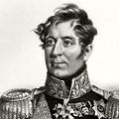  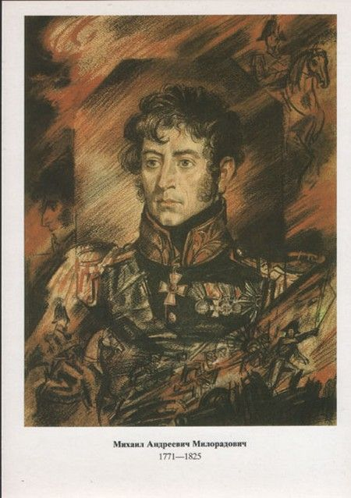
В сражении у посёлка с каким названием (в Смоленской области) в ноябре 1812 года русские войска нанесли тяжелые потери отступавшей наполеоновской армии? | Красный
Назовите приток Днепра, сыгравший в ноябре 1812 года роковую роль в судьбе армии Наполеона. | Березина, река в Белоруссии. При переправе с боями через неё наполеоновская армия потеряла около 50 тыс. человек, большую часть артиллерии и обозов и перестала существовать как организованная сила.
Какую фразу произнёс Наполеон после поражения в России? | «От великого до смешного один шаг»
Назовите единственного из всех маршалов и генералов Наполеона, кто был против похода в Россию. | Луи Коленкур. Поход в Россию он называл "дорогой в ад
Сколько времени длилась Отечественная война 1812 года? | Полгода
В каком месяце Александр I известил об окончании войны 1812 года? | 14 декабря – полное изгнание “великой армии” из России. 25 декабря Александр I известил об окончании войны 1812 года. Изгнанием французов из России закончилась Отечественная война, но война Наполеона продолжалась, т.к. в повиновении находилась вся Европа. Мы сказали Европе, что Наполеона можно победить
Освобождая Европу, русские войска в 1812 году дошли до ... | Парижа
Торжественная закладка какого московского храма произошла в день 25-летия Бородинского сражения (в 1837 году)? | Храм Христа Спасителя был построен в 1837-83 гг. как храм-памятник, посвящённый Отечественной войне 1812 года. Был разрушен в 1934 году, а ныне вновь восстановлен
К какой годовщине Отечественной войны 1812-1814 гг. в Москве был построен Бородинский мост? | К 100-летию в 1912 году
Кто из русских скульпторов является автором скульптурного убранства Триумфальной арки в Москве? | Иван Петрович Витали;
Вдова какого русского генерала, погибшего на Бородинском поле, в 1820 году увековечила память о героях Бородина, построив на месте гибели мужа церковь Спаса Нерукотворного, вокруг которой позднее сложился Спасо-Бородинский монастырь? | Александра Алексеевича Тучкова
Как Пушкин в стихотворении «Была пора» отозвался об Отечественной войне 1812 года? | «Гроза двенадцатого года»;
К какой годовщине Отечественной войны 1812 года было написано известное стихотворение «Бородино» М.Ю. Лермонтова? | К 25-летию (Стихотворение написано в 1837 году.)
Кому в стихотворении «Бородино» автором доверен рассказ о войне 1812 года? | Старому солдату
Каким по счёту было стихотворение М.Ю. Лермонтова «Бородино», под которым он поставил свою подпись, а не псевдоним? | первым
Л.Н. Толстой сказал о стихотворении М.Ю. Лермонтова «Бородино» такие слова: «Бородино» Лермонтова было зерном, из которого вырос роман ...». Назовите этот роман Толстого. | «Война и мир»;
В какой басне, связанной с Отечественной войной 1812 года, Иван Крылов утверждает, что борьба с Наполеоном должна вестись оружием, а не дипломатическими увещеваниями? | «Кот и повар»
В какой басне И.А. Крылов пишет о попытке Наполеона заключить мир? | «Волк на псарне»
Какая басня И.А. Крылова касается стратегии и тактики Кутузова в Отечественной войне 1812 года? | «Обоз»; Под образом «коня доброго» Крылов имел в виду Кутузова с его осторожностью и выдержкой при отражении наполеоновского нашествия.
Кого из знаменитых поэтов во время Отечественной войны 1812 года М.И. Кутузов назначил чиновником по особым поручениям при Главной квартире? | В.А. Жуковского; О войне 1812 года повествует стихотворение Жуковского «Певец во стане русских воинов», где звенящими хвалами осыпаны русские герои: Кутузов, Ермолов, Раевский, Коновницын, Платов, Багратион, Денис Давыдов и Андрей Кайсаров
На каком поле стоит памятник французским солдатам? | Бородинское; На месте, где был командный пункт Наполеона, в районе Шевардинского редута
Где находится монумент, воздвигнутый в 1848 году в память Отечественной войны 1812 года, на котором начертано: «На сем месте российское воинство, укрепясь, спасло Россию и Европу»? | В Лейпциге
Сколько орлов можно видеть на памятнике "Благодарная Россия героям 1812 года", что в городе Смоленске? | Двух.  Эти орлы символизируют две русские армии – П. Багратиона и М. Барклая де Толли, соединившиеся в Смоленске.
Какой юбилей в 2012 году готовится отметить Музей-панорама «Бородинская битва»? | 100-летний;
Где в РФ есть город Бородино? | Красноярский край;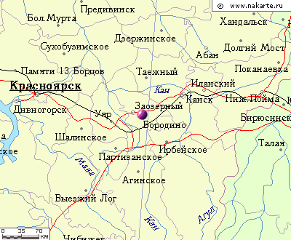
Какое знаменательное природное явление наблюдали жители Европы и один из героев романа Л. Н. Толстого «Война и мир» накануне войны 1812 года, а Наполеон назвал его «путеводной звездой в Россию»? | появление кометы  «Почти в середине… неба над Пречистенским бульваром, окружённая, обсыпанная со всех сторон звёздами, но отличаясь от всех близостью к земле, белым светом и длинным, поднятым кверху хвостом, стояла огромная яркая комета 1812 года, та самая комета, которая предвещала, как говорили, всякие ужасы и конец света». Л. Н. Толстой. Война и мир. Том II. Часть V. Глава XXII
Какая из дипломатических побед, одержанных Россией накануне войны 1812 года, оказала наибольшее влияние на ее ход? | подписание мира с Турцией  Также засчитан как правильный ответ: сохранение Швеции как союзника России в войне с Францией.  Благодаря миру, заключенному с Турцией в начале 1812 г., России удалось избежать войны «на два фронта» и использовать освободившиеся войска против наполеоновской армии (правда, успели они только к заключительному этапу – боевым действиям на реке Березина в ноябре 1812 г
Какой легендарный герой Отечественной войны 1812 года, которого Наполеон называл «одним из лучших генералов русской кавалерии», был смертельно ранен близ реки Дриссы и похоронен в своем имении? | Яков Петрович Кульнев  Я.П.Кульнев был кавалерийским генералом и командовал авангардом корпуса Витгенштейна, оборонявшего петербургское направление. Погиб, преследуя французские войска, отступавшие после сражения при Клястицах.
Какой русский партизан, хорошо говоря на нескольких иностранных языках, переодевшись в неприятельскую форму, неоднократно переходил во вражеский лагерь и добывал там ценные военные сведения? | Александр Самойлович Фигнер 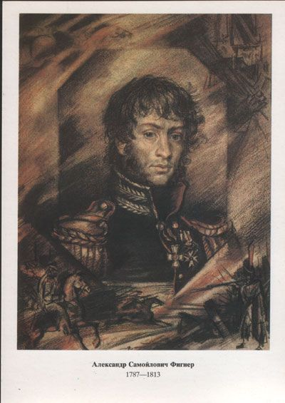  «Фанатик в храбрости и патриотизме», — такую характеристику дал Фигнеру Кутузов. Он смог проникнуть в Москву, когда в ней находилась наполеоновская армия, и, по легенде, чуть было не проник к самому Наполеону, но не был пропущен французским часовым у входа в Кремль.
Назовите главную причину того, что под Смоленск пришла армия захватчиков численностью около 185 тысяч человек, хотя в начале агрессии она насчитывала более 600 тысяч? | в захваченных крупных населенных пунктах оставляли гарнизоны, выставляли охрану дорог и складов  Ко времени подхода наполеоновской армии к Смоленску в августе 1812 г. она еще не понесла больших потерь в сражениях, т.к. таких сражений было всего 4 и не особенно значительных по масштабам. В то же время более 100 чел. было оставлено для прикрытия флангов главных сил: на левом (северном) фланге – против русских войск под Ригой и перед Полоцком, а на правом (южном) – против 3-й русской Западной армии генерала Тормасова и против крепости Бобруйск. И еще достаточно большое количество войск находилось в тылу главных сил. Остальные потери – это большое количество отставших вследствие низкого уровня дисциплины в войсках и усталости от маршей в труднопроходимой и малонаселенной местности. От партизанских действий армия Наполеона начала страдать только с осени, когда эти действия приняли широкий характер. Голод же (а не просто недостаток продовольствия) она стала испытывать не ранее октября. А холод и морозы, наступившие только в ноябре, когда наполеоновская армия подходила к Смоленску на обратном пути из пределов России, только усугубили ее тяжелое положение и ускорили развал.
Когда две русские армии соединились под Смоленском, они разительно отличались друг от друга. Чем? | одна шла браво, с песнями, а другая – уныло и подавленно  Несколько подавленные настроения были в 1-й Западной армии. Она отступала от границ, почти не оказывая сопротивление противнику и, преимущественно, даже не видя его. Командовал армией М.Б. Барклай де Толли, не имевший популярности в войсках. Более приподнятое настроение было во 2-й Западной армии, которая при отступлении оказалась в тяжелом положении, но смогла выйти из него. Во главе армии стоял П.И. Багратион – очень популярный в войсках военачальник.
В поисках мира с Россией Наполеон направил с личным письмом к императору Александру I из захваченной Москвы русского вельможу. Послом стал отец будущего знаменитого писателя. Какого? | отец А.И. Герцена  Так как император Александр I не предпринимал попыток начать переговоры о мире, то Наполеону пришлось самому искать пути для переговоров. Для этого он использовал разные каналы, в том числе выпустил из захваченной Москвы русского вельможу И. А.Яковлева, отца А. И. Герцена, с условием, чтобы тот доставил его письмо русскому императору.
Какой средневековый список славянской рукописи, описывающей события XII века, был навсегда утрачен во время пожара Москвы 1812 года? | «Слово о полку Игореве».  Единственный список "Слова о полку Игореве" сгорел во время пожара Москвы 1812. Но еще задолго до войны с него были сделаны копии, благодаря чему это литературное произведение сохранилось до нашего времени.
После какого сражения впервые за русскую кампанию Наполеон приказал своей армии отступить? | после Малоярославца 12 октября 1812 г  После этого сражения Наполеон окончательно потерял надежду разгромить русскую армию и, тем самым, победоносно закончить войну.
Фрагмент какого памятника, воздвигнутого в память о победе над Наполеоном, вы видите? | Александровская колонна (Санкт-Петербург)  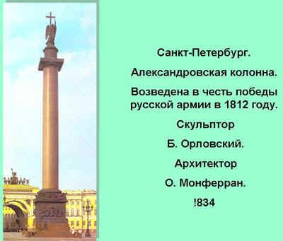  На иллюстрации представлен один из барельефов пьедестала – тот, который обращен к Зимнему дворцу.
Назовите главную причину, по которой император Александр I не шел ни на какие переговоры с Наполеоном? | Неприятие российским обществом условий Тильзитского мира 1807 года
Какой род войск русской армии наши гренадеры слегка пренебрежительно называли «блошиной командой»? | егерей  Егерские полки комплектовались преимущественно невысокого роста людьми, т.к. этот вид пехоты предназначался для действий в рассыпном строю – ведению стрельбы по противнику поодиночке или очень малым группами
Какая часть Наполеоновских войск не участвовала в Бородинском сражении? | Старая гвардия  Это была лучшая часть армии, состоявшая из храбрых, опытных солдат высокого роста. На заключительном этапе Бородинского сражения Наполеону его маршалы неоднократно предлагали ввести в бой гвардию и, тем самым, по их мнению, достичь победы. Но Наполеон отвечал им: «Я не могу рисковать своим последним резервом», то есть он не был уверен в успехе атаки своей гвардии.
Кто из офицеров-партизан своевременно сообщил фельдмаршалу М. И. Кутузову про отступление армии Наполеона из Москвы на Малоярославец, чем повлиял на ход всех дальнейших событий? | Александр Никитич Сеславин  А. Н. Сеславин первый сообщил, куда и когда будет уходить французская армия из Москвы. Благодаря этой информации стратег Кутузов заставил отступать армии Наполеона по старой Смоленской дороге.
Назовите русские пословицы, посвященные Отечественной войне 1812 года | Наступил на землю русскую, да оступился.  От Бородинской пушки под Москвой земля дрожала.  Француз боек, да русский стоек.  Приехал Кутузов бить французов.  Голодный француз и вороне рад.  На француза и вилы ружье.  Отогрелся в Москве, а замерз на Березине.  Бонапарту не до пляски – растерял свои подвязки.  (Русские пословицы.)
Расположение войск для ночлега | бивак
Военный головной убор | кивер
Укрепление для круговой обороны | редут
Опора, на которую накладывается артиллерийское орудие для стрельбы | лафет
Бородинское сражение началось  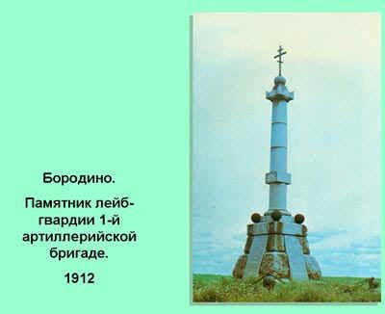 | Утром 26 августа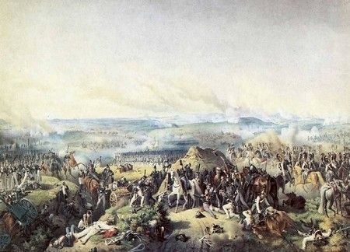
По словам автора, когда войско французов приблизилось к расположению русской армии, "верхушки леса" были: | синего
Сигнал к отступлению французам дали | барабаны
Военный из частей лёгкой кавалерии | гусар
Полевые укрепления | флеши
Боевое построение пехоты | каре
Войсковое соединение из нескольких полков | дивизия
Воин-кавалерист | драгун
Холодное оружие гусара | сабля
Солдат из отборных частей, рослый и сильный | гренадер
Подразделение в кавалерии | эскадрон
Род полевого укрепления | люнет
Младший офицерский чин в 1812 году | прапорщик
Военный из частей тяжёлой кавалерии | кирасир
Низшее воинское звание | рядовой
Кто назвал Бородинское сражение "битвой гигантов"? | Наполеон
Зачем нужен конский хвост драгунам? | Защищать шею от ударов
Как переводится с французского слово "флешь"? | стрела
Какова форма редута? | шестиугольник
Назовите основной цвет русских мундиров? | синий
Какое европейское государство, кроме России, не было захвачено Наполеоном в 1812 году? | Англия
Около какой деревни был бой за два дня до Бородинского сражения? | Шевардино
Как выглядит памятник павшим французам на Бородинском поле? | Стела с орлом
По какой дороге пришлось отступать Наполеону от Москвы? | По старой Смоленской дороге 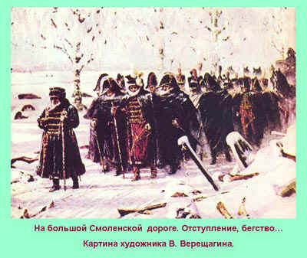
Как называется праздник для детей, который проводится в последнее воскресенье мая на Бородинском поле. | Стойкий оловянный солдатик
Этот генерал в знаменитой битве получил смертельное ранение, но не сдал неприятелю флешию. | Петр Иванович Багратион
Кто из героев Отечественной войны 1812 года явился прототипом Василия Давыдова – героя романа Льва Толстого «Война и мир».  “Я был рожден для рокового 1812 года”, — писал в автобиографии прославленный поэт-партизан. …………., сын командира Полтавского конного полка, в семнадцать лет начал военную службу эстандарт-юнкером в кавалергардском полку, а затем в армейском Белорусском гусарском полку. В 1806 году ротмистр ……….. снова в гвардии. В кампанию 1807 года — адъютант Багратиона. В 1808—1809 годах участвовал в войне со Швецией, служил в отряде Кутузова. В качестве адъютанта Багратиона воевал на Дунае против турок.  “Звездный час” …………… настал в Отечественную войну 1812 года. Будучи подполковником Ахтырского гусарского полка предложил Багратиону проект партизанской войны. Проект был одобрен Кутузовым, и 25 августа, накануне Бородинской битвы, ………………. Во главе отряда из пятидесяти гусар и восьмидесяти казаков направился в тыл врага. Успешные действия отряда ………… послужили примером для создания других партизанских отрядов. | Денис Давыдов  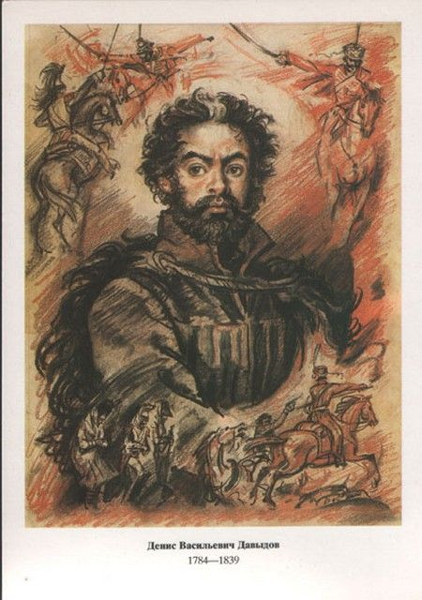
Как называют художника, изображающего на холсте военные действия? | Баталист
Кто автор знаменитой картины «Военный совет в Филях в 1812 году» | А.Кившенко
О каком сражении Отечественной войны 1812 года писал М.И. Кутузов: «Этот город переходил восемь раз из рук в руки, но сей день есть один из знаменитейших в сию кровопролитную войну, ибо потерянное повлекло за собой пагубнейшие следствия»? | Малоярославец 12 октября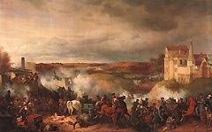
О каком историческом месте идет речь? На месте лагеря в честь победы русских войск в Отечественной войне 1812 г. на средства, собранные крестьянами, был установлен памятник с надписью: «на сём месте российское воинство под предводительством фельдмаршала Кутузова, укрепясь спасло Россию и Европу». | Тарутино 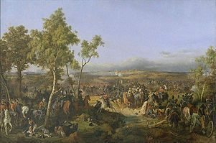
В 1839 г. на берегу Москвы-реки было заложено это здание. Оно строилось в память избавления России от нашествия Наполеона. В здании было установлено 177 огромных мраморных досок с именами убитых и раненых офицеров. Постройка была завершена в 1883 г. О каком здании идет речь? | Храм Христа Спасителя
Париж издавна являлся законодателем мод. Однако известен случай, когда русские ввели в моду то, что французы тогда не носили и что получило название «а-ля-рус». Что же это? | Борода
Он был самым молодым генералом русской армии. При Бородино командовал артиллерией и погиб в бою, не дожив четырех суток до своего дня рождения. Ему бы исполнилось 28 лет. | А.И. Кутайсов
Война – дело мужское. Но история войны 1812 года сохранили имена двух женщин, которые сражались наравне с мужчинами. Как звали этих дам. | Надежда Дурова и Василиса Кожина  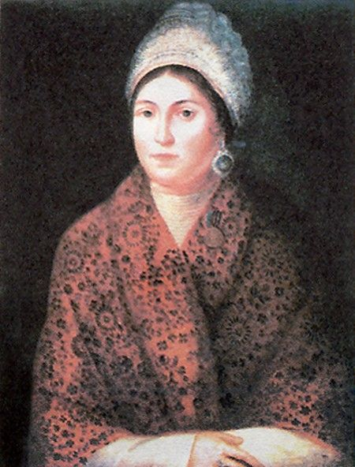
Кого из полководцев называли «вихрь-атаманом» | 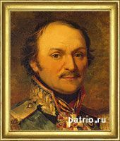Матвей Платов
3 августа 1-ая армия Барклая де Толли и 2-ая армия Багратиона соединились под | Смоленском
Смоленское сражение состоялось | 4-5 августа 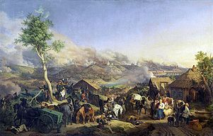
8 августа М.И. Кутузов был назначен главнокомандующим вместо  Военную службу начал в 15 лет унтер-офицером. В 1788—1789 годах участвовал в штурме Очакова, в бою под Каушанами, во взятии Аккермана и Бендер. В 1790-х годах сражался в Финляндии и Польше. В 1805—1807 годах ………. Отличился в войне против Наполеона под Пултуском и Прейсиш-Эйлау. Во время русско-шведской войны 1808—1809 годов командовал корпусом в Финляндии, а затем был главнокомандующим всеми русскими войсками в Финляндии. С января 1810 года — военный министр. С войны 1812 года — главнокомандующий 1-й Западной армией. 600-тысячной армии Наполеона противостояли 200 тысяч русских войск на границе. | М.Б. Барклая де Толли  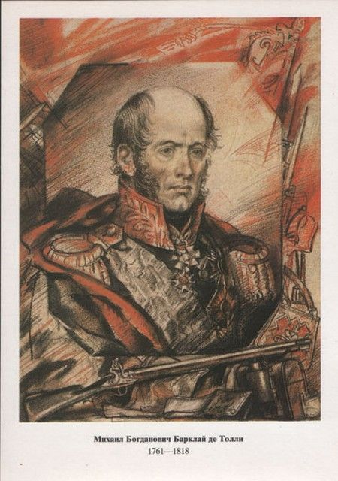
На картине А.Д. Кившенко «Военный совет в Филях в 1812 году» изображено событие, произошедшее | 1 сентября
Герасим Курин | Это крепостной крестьянин, организовавший партизанский отряд , численностью 5.5 тысяч человек
2-6 сентября | Пожар Москвы
2 сентября-7 октября | Пребывание Наполеона в Москве
5 – 21 сентября | Тарутинский маневр 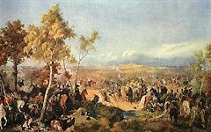
12 октября | Сражение под Малоярославцем
3-6 ноября | Бои под Красным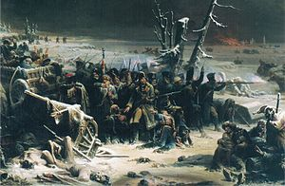
14-16 ноября | Переправа через реку Березину 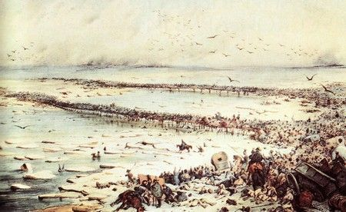
23 ноября | Бегство Наполеона в Париж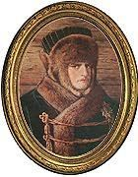 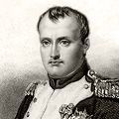
Он, бесспорно, принадлежал к числу выдающихся военных и государственных деятелей России. По отзыву декабриста М.Ф. Орлова, имя его «должно служить украшением нашей истории». «Подвиги Ваши – достояние Отечества, и Ваша слава принадлежит России», - писал ему А.С. Пушкин. Его воспели в своих стихах Пушкин, Лермонтов, Жуковский, декабрист Рылеев, Глинка, Кюхельбекер. Назовите этого человека. | Генерал-лейтенант Алексей Петрович Ермолов (1777-1861). Выдающийся русский военачальник и администратор, герой Отечественной войны 1812 года, член Государственного совета (1831).
Кто сказал следующие слова: «Я не начну войну, но не положу оружия, пока хоть один неприятельский солдат будет оставаться в России» | Александр I 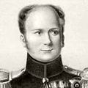
Он принадлежал древнейшему грузинскому роду. Его прадедом был грузинский царь Вахтанг VI. Свою первую награду он получил в войне с Турцией при штурме Очакова. Сподвижник, любимец и лучший ученик А.В.Суворова.  ……. Лучший генерал русской армии”, — говорил о нём Наполеон.  Участник штурма Очакова, Варшавы, ……. Проделал с Суворовым весь Итальянский поход, был его правой рукой. Взятие Брешин, Бергамо, Лекко, Тортоны, Турина и Милана, битва при Треббии, при Нови — везде …….. находился в самых трудных и решающих местах. Знаменитый Швейцарский поход Суворова принес славу и …………, проявившему героизм, хладнокровие, волю к победе. 4 ноября 1805 года у деревни Шенграбен пятитысячный отряд ……… задержал тридцать тысяч французов, чтобы дать возможность отойти корпусу Кутузова. Выполнив задачу, ……….., считавшийся обреченным, прорвал ряды противника и с половиной оставшихся солдат присоединился к русской армии. Отличился Багратион и в кампанию 1806—1807 годов взятием Прейсиш-Эйлау и победой у Анкендорфа. | П.И.Багратион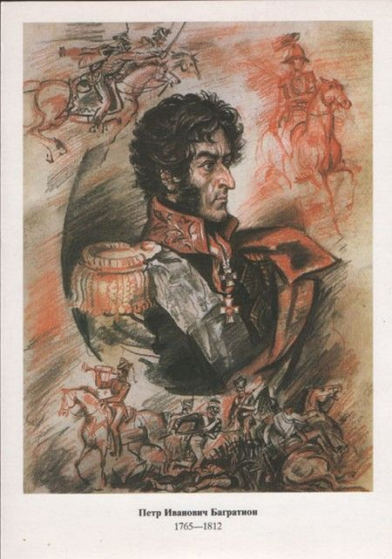
Перед смертью она завещала при отпевании называть себя Александром Андреевичем Александровым. Священник не решился нарушить церковных правил и во время панихиды именовал ее «рабой Божией Надеждой».  Нашествие Наполеона вызвало небывалый патриотический подъем в русском обществе. Во всенародную борьбу с захватчиками входили представители всех слоев населения. Сохранилась память и о героинях той поры.  Участница войны 1812 года ……. Вызывала у современников удивление и восхищение. Происходя из военной семьи, она с детства научилась великолепно владеть не только конем, но и оружием. Переодевшись в мундир, она несколько лет служила на военной службе в качестве офицера. “Кавалерист-девица” ………… оставила “Записки”, в которых рассказала свою историю. Она явилась прототипом ряда литературных героинь. | Надежда Дурова  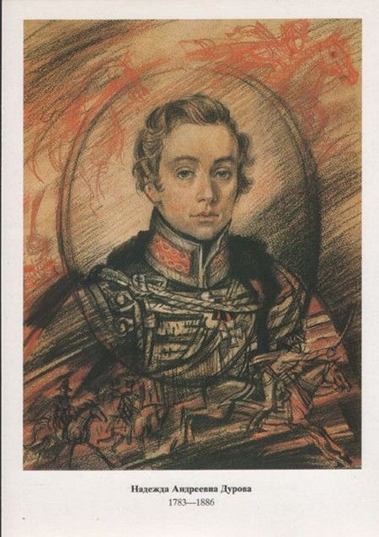
Когда Наполеон вошел в Московский Кремль, он был поражен красотой его соборов. «Если бы я мог, я бы принес на ладони Парижу этот храм», - воскликнул он. О каком соборе идет речь? | Успенский собор  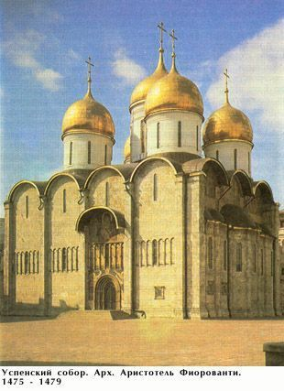
главнокомандующие  русской армии | М.Б.Барклай-де-Толли  - П.И.Багратион  -М.И.Кутузов  -А.П.Тормасов
Имя великого русского полководца …………неотделимо от Отечественной войны 1812 года. Именно в этот завершающий период своей жизни он полностью проявил себя как стратег, государственный деятель, возглавивший народную войну против иноземных захватчиков.  Военная деятельность ………. Началась в 1765 году. С 1770 года участвовал в походах против турок в армии фельдмаршала Румянцева. В июле 1774 года при штурме деревни Шумы близ Алушты ………. Был ранен в голову, в результате правый глаз перестал видеть. Пушкин писал о нём:  … Когда народной веры глас  Воззвал к святой твоей седине  “ Иди, спасай”.  Ты встал — и спас… | 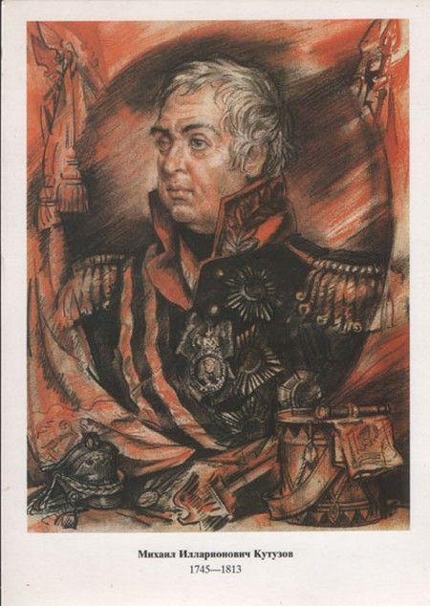
Орден святого Александра Невского | 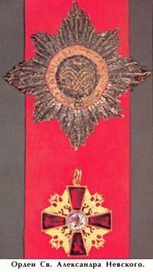
Военная деятельность Раевского началась во время второй турецкой войны, продолжалась в Польше и на Кавказе. В 1807 году он получил назначение в отряд Багратиона в Восточной Пруссии, а в кампании 1808 года в Финляндии командовал дивизией. В 1810 году принимал участие в боях против турок на Дунае. В начале Отечественной войны — командир 7-го пехотного корпуса в армии Багратиона. Героически сражался у Салтановки с превосходящими силами французов. 4 августа 1812 года корпус Раевского целый день отражал атаки французов, пока не был сменен корпусом Дохтурова, сорвав этим план Наполеона взять Смоленск с ходу. На Бородинском поле Раевский стоял в центре русских позиций. Знаменитая батарея Раевского вошла в историю. В дальнейшем ходе войны участвовал в сражении под Красным, в боях под Бауценом, Дрезденом и Лейпцигом. В день взятия Парижа корпус Раевского овладел господствовавшими над городом Бельвильскими высотами. Последние годы жизни Раевского были печальны. С. Г. Волконский — видный декабрист, был осужден к 20-летней каторге. Мария Николаевна Волконская — младшая дочь генерала — последовала в Сибирь за мужем. “Человек с ясным умом, с простой, прекрасной душой”, — писал о Раевском Пушкин. | 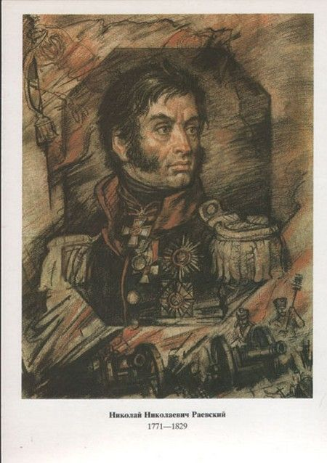
Военную службу начал с 1803 года. Участвовал в битве при Аустерлице. С 1810 года стал адъютантом начальника штаба П. М. Волконского. В 1812 году назначен флигель-адъютантом Александра I. Орлов участвовал в сражениях под Смоленском, при Бородине, под Красным. На его долю выпало почетное и ответственное военно-дипломатическое дело. 18 марта после конца сражения под Парижем он послан Александром I заключить договор о сдаче французской столицы. Высокопросвещенный человек, Орлов в дальнейшем одним из первых вступил в “Союз благоденствия”, входил в Южное общество. После восстания декабристов арестован и посажен в Петропавловскую крепость. Благодаря заступничеству своего брата — генерал-адъютанта Императора Николая I А. Ф. Орлова, не понес тяжелого наказания. Был лишь отставлен от службы и должен был жить в своей деревне с. Милятино Масальского уезда Калужской губернии под надзором полиции. | 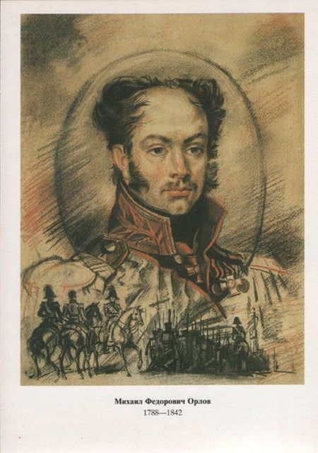
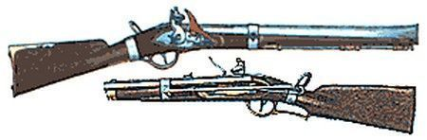 | Обычно кавалеристу полагалось по паре пистолетов. Это оружие также имели офицеры всех родов войск, конные артиллеристы и пионеры. У солдатского пистолета образца 1809 г. нет крепления для шомпола, который носили отдельно. В другой модели этого оружия шомпол подвижно соединен с особым шарниром, у гусарского пистолета образца 1798 г. – помещен в шомпольных трубочках под цевьем. Меткость стрельбы из пистолета была еще ниже, чем у ружей и карабинов: считалось, что попасть с коня в цель из этого оружия на расстоянии 20 м можно только случайно.
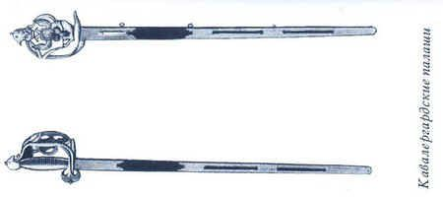 | Основным видом холодного оружия русской тяжелой кавалерии (к ней относились кирасирские и драгунские полки) является палаш. Кирасиры были вооружены кирасирскими палашами образца 1810 г., драгуны – драгунскими палашами образца 1806 г. Кроме этих моделей, на вооружении конной артиллерии состоял конно-артиллерийский палаш образца 1810 г.  На выставке представлено несколько вариантов сабель, которые использовала русская легкая кавалерия – гусары и уланы. Под саблей обычно понимают разновидность рубящего, иногда рубяще-колющего оружия с изогнутым клинком. В отличие от оружия с прямым клинком сабля лучше приспособлена для рубящего удара, в котором сочетаются одновременно рубящее и режущее действия. Для русских легкокавалерийских сабель конца XVIII в. характерны широкие, до 4 см, сильно изогнутые клинки. У некоторых образцов на конце клинка имеется расширение – елмань. Она служит для смещения центра тяжести оружия к острию, что усиливает удар. Также сабли состояли на вооружении офицеров российского флота.
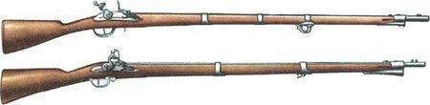 | На вооружении французской армии стояли пехотные ружья AN-XI (так называемая система 1809 г. – по принятому во Франции революционному календарю это соответствует 1800–1801 гг.), которые незначительно отличались от прежнего образца 1777 г. Два ружья последней модели представлены на выставке. Для рукопашного боя ружье AN-XI было снабжено трехгранным штыком, трубка которого надевалась на ствол и фиксировалась с помощью хомутика.  Французские пехотные ружья мало отличались от российской пехотной модели 1808 г. Более того, в указе императора Александра I было специально отмечено, что ружья образца 1808 г. изготовлялись “по французскому образцу”.
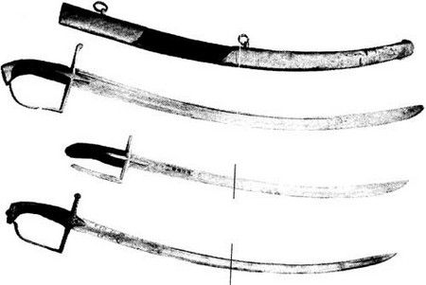 | Таким же разнообразием, как сабли штабных офицеров, отличались и французские офицерские шпаги. На шпажном клинке, выставленном на экспозиции, выгравирована надпись на французском языке: “Да здравствует Император. 1812”.  На вооружении нижних чинов французской армии помимо ружей со штыками стояли также тесаки с короткими изогнутыми клинками.
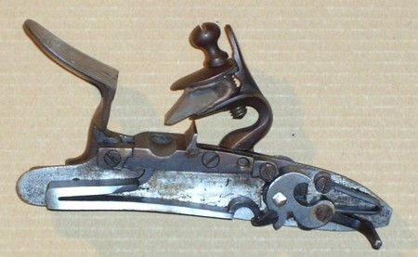 | В Европе в первой четверти XIX в. продолжала господствовать одна конструкция стрелкового оружия – дульнозарядная ударно-кремневая система с французским батарейным замком, появившимся в первой половине XVII столетия. Его изобретение приписывается французскому оружейнику Марену ле Бурже. Одной из особенностей этой конструкции является батарея – деталь, в которой объединены крышка полки и огниво, при ударе кремня о которое высекались искры, воспламенявшие затравочный порох на полке. Среди множества типов ударно-кремневых замков французский батарейный оказался самым совершенным, и его использовали во всех европейских армиях около 150 лет вплоть до введения капсюльных систем. В русских войсках широкое распространение он получил в начале XVIII в. Все армейское оружие этого периода было в основном гладкоствольным, тем не менее в войсках использовалось небольшое количество нарезных карабинов – штуцеров.  Таким образом, стрелковое и холодное оружие наглядно демонстрирует, что вооружение противоборствующих сторон во время наполеоновских войн существенно не отличалось, а образцы российской армии не уступали моделям наполеоновских войск. Оружие того времени, хранящееся сегодня в музейных собраниях, является безмолвным свидетелем стойкости и мужества простых русских солдат и служит красноречивым напоминанием о победах российских войск над армиями наполеоновской Франции и о военной славе нашего Отечества.
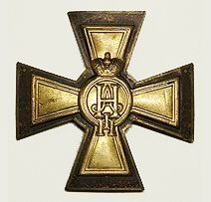 | Утвержден 12 декабря 1910 г. в память столетнего юбилея полка (16 мая 1903 г.). Представляет из себя черный эмалевый крест, на котором накладной золотой крест по форме Георгиевского, в центре креста — соединенные вензеля императоров...  Знак 4-го пехотного Копорского полка
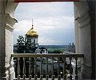 | В 1812 году Саввино-Сторожевский монастырь разделил судьбу многих русских обителей, но несмотря на общее разорение монастыря, мощи Преподобного Саввы остались нетронутыми. Архимандрит звенигородской обители Августин в донесении Св. Синоду о состоянии монастыря сообщает, что "мощи пр. Саввы, в оном монастыре почивающие, находятся в целости как было до неприятеля, и рука нечестия не коснулась их".
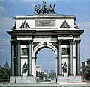 | Триумфальная арка в Москве  «Триумфальная арка — это прекрасный, проникнутый идеей торжества русского народа символ победившей Москвы, это главный памятник Отечественной войны 1812 г. в столице, это зримое воплощение глубокой признательности потомков героям-победителям. «Россия должна торжественно вспоминать о великих событиях Двенадцатого года!» —писал В. Г. Белинский. И воссозданная Триумфальная арка на площади Победы — лучшее тому подтверждение.»
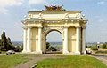 | Триумфальные арки Новочеркасска  «В 1814-1817 годах по распоряжению героя Отечественной войны, Атамана Войска Донского графа М. И. Платова в Новочеркасске на въезде и выезде были сооружены две одинаковые триумфальные арки в честь победы русского оружия в Отечественной войне 1812 года и участия в ней донских казаков.»
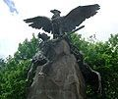 | Памятники войны 1812 года города Смоленска  «Событиям Отечественной войны 1812 г. посвящены многочисленные памятники, находящиеся в г.Смоленске и Смоленской области. Большинство из них установлены в столетнюю годовщину войны. Созданные в разное время они отличаются по исполнению. Это монументальные “памятник с орлами” и “Монумент в память о сражении 4-5 августа 1812 г.”, памятник князю Кутузову - Смоленскому и бюсты генералов - героев 1812 г., памятные доски, посвящённые полкам, защищавшим город и могила генерала Скалона.»
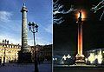 | «Александрийский Столп был возведен в 1834 г. в центре Дворцовой площади в Санкт-Петербурге архитектором Огюстом Ришаром Монфераном по заказу Императора Николая I в память о победе его старшего брата - Императора Александра I над Наполеоном. Первоначальный проект Монферана - создание гранитного обелиска был отклонен Николаем, и, в результате, Монферан создал монумент, представляющий из себя огромную колонну из розового гранита, стоящую на квадратном пьедестале. Венчает колонну скульптура работы Орловского, изображающая позолоченного ангела с лицом Императора Александра I. В левой руке ангел держит крест, а правую воздевает к небу.»
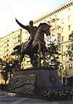 | Памятник Петру Ивановичу Багратиону на Кутузовском проспекте Москвы  «5 сентября 1999 г. в Москве был торжественно открыт памятник генералу от инфантерии князю Петру Ивановичу Багратиону. Знаменитый полководец вознесся в бронзе над Кутузовским проспектом:
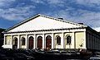 | Манеж — памятник победы русского народа в Отечественной войне 1812 г.  «Осенью 1817 г. Москва готовилась торжественно отметить пятую годовщину победы в Отечественной войне. Из Петербурга должен был прийти сводный гвардейский отряд, составленный из героев наполеоновских войн. Для смотра и парада войск было приказано построить «экзерциргауз» — манеж, в котором мог бы развернуться пехотный полк, т. е. почти 2 тысячи солдат. За разработку проекта манежа взялся талантливый инженер-механик, начальник главного управления путей сообщения и публичных зданий, возглавлявший комитет по делам строений и гидравлических работ, инженер-генерал А. А. Бетанкур...»
 | «В XVI веке на месте Дорогомиловского моста был перевоз, связывавший Дорогомилово с Москвой. Лодочники и паромщики за небольшую плату перевозили с берега на берег знатных особ с их челядью или купцов с товаром, подмосковных крестьян и горожан-ремесленников. А зимой конечно же мостом становился ледяной покров Москвы-реки. В начале XVII века берега реки связал так называемый «живой» мост, настил которого лежал прямо на воде. С каждым годом все увеличивающееся движение к столице со стороны Смоленского тракта требовало создания постоянного моста. В 1787— 1788 гг. был построен новый деревянный мост, на долю которого через четверть века выпало стать свидетелем оставления Москвы войсками и жителями в 1812 г.»
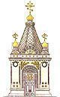 | Часовня памяти 1812 года в Павловском Посаде  «В России существовала многовековая традиция - отмечать важнейшие вехи истории народа сооружением церковных архитектурных памятников. Этой традиции мы обязаны существованием храма Василия Блаженного (память о взятии Казани), Казанского собора (память о преодолении Смуты и иностранной интервенции в начале XVII века), часовни в честь павших под Плевной гренадеров (память войны с турками 1877-78 гг.). По всей стране были разбросаны маленькие церковки и часовни, построенные в воспоминание о тех или иных событиях.
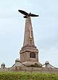 | Проектировал памятник и руководил его сооружением военный инженер полковник П. А. Воронцов-Вельяминов, внук ротмистра Глуховского кирасирского полка П. П. Воронцова-Вельяминова, награжденного за отвагу в Бородинском сражении золотой шпагой с надписью: «За храбрость», и автор проекта первого здания для демонстрации панорамы Ф. А. Рубо «Бородинская битва» в Москве на Чистых прудах.
Солдатские песни войны 1812 года | «Соловей»  «СОЛОВЕЙ»  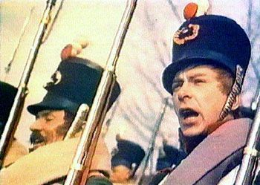  Слушай, братцы, мой приказ  Поведу я в баню вас,  Как скомандую ать-два,  Запевайте «Соловья»  ПРИПЕВ:  Соловей-соловей, пташечка,  Канареечка жалобно поет.  Раз поет, два поет, три поет  Канареечка жалобно поет.  Раньше нежным баритоном  В оперетке шпарил я.  А теперь солдатским тоном  Распеваю «Соловья»  ПРИПЕВ  Парикмахером я был,  Усы, бороды я брил.  Как забрили и меня -  Распеваю «Соловья».  ПРИПЕВ

